№ 515 «12» октября 2021г.  Издается с ноября 2007г. | ВЕСТНИК КАЛИНОВСКОГО СЕЛЬСОВЕТА
Периодическое печатное издание Совета депутатов Калиновского сельсовета
СОВЕТ ДЕПУТАТОВ КАЛИНОВСКОГО СЕЛЬСОВЕТА
КАРАСУКСКОГО РАЙОНА НОВОСИБИРСКОЙ ОБЛАСТИ

ГПН Информирует об основных угрозах межсезонья

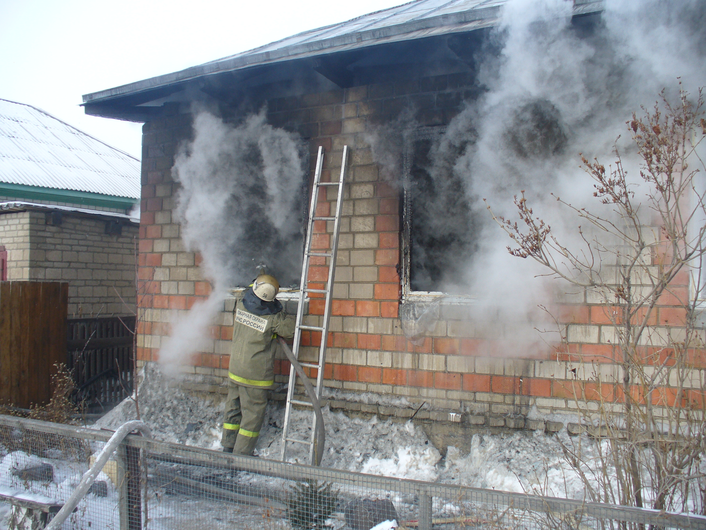
Осеннее межсезонье практически повсеместно отличается неустойчивой погодой. В прохладное время возникает риск возникновения происшествий. По статистике наибольший риск экстренных ситуаций возникают в жилье из-за неправильной эксплуатации или неисправности электрооборудования и неправильного устройства и неисправности отопительных печей. Кроме бытовых пожаров, несчастные случаи на природе, особенно на водоемах, а также дорожно-транспортные происшествия являются наиболее вероятными угрозами осенью.
Опасность возникновения пожаров исходит от неправильной эксплуатации электрооборудования. Так, ситуация, когда одновременно включены несколько мощных бытовых приборов, может закончиться замыканием электропроводки и пожаром. Необходимо проверить исправность электрической проводки, розеток и выключателей, особенно в подсобных помещениях. Самодельные электроприборы недопустимы для эксплуатации, они опасны всегда. Также гражданам следует быть особенно бдительными при эксплуатации приборов отопления.
При использовании печного отопления – не оставлять без присмотра топящие печи и не перекаливать их, не применять для розжига печей бензин, керосин, дизельное топливо и другие легковоспламеняющиеся и горючие жидкости; также запрещается устанавливать печи, не отвечающие требованиям пожарной безопасности, стандартам и техническим условиям. В течение всего отопительного сезона необходимо очищать дымоходы и печи от сажи.
Отдыхающим на природе следует учитывать погодные условия и краткосрочность осеннего светового дня. Прежде всего, это относится к любителям рыбалки. Не выходите на водоёмы в ветреную погоду, а также в тёмное время суток. Сообщите родным и близким о маршрутах отдыха и рыбалки.
Кроме того, узнав из прогноза погоды, что ожидается сильный туман, откажитесь от рыбной ловли с лодки. Осенью сильный туман способствует возникновению другого опасного явления – гололедицы. Такие осадки и заморозки делают осенние дороги особо опасными и могут спровоцировать рост числа дорожно-транспортных происшествий и нарушения в работе автомобильного транспорта. Автовладельцам и пешеходам следует быть более внимательными в этот переходный период.

При обнаружении пожара, незамедлительно вызывайте пожарно-спасательную службу по телефону 101 или 112 (набор осуществляется с мобильного и со стационарного телефонов).
Старший инспектор
ОНДиПР по Карасукскому району
Новосибирской области
майор внутренней службы
Алексеев А.А

